Proyecto 1.1. Super Lucho 1
Vas a tener que ayudar a Lucho otra vez, como siempre, a prender todas las luces. Fijate que hay luces apagadas en todas las posiciones de la fila donde está Lucho. El problema es que no sabemos cuántas luces hay; lo que sí sabemos que la fila termina en una meta, como la de las carreras de autos. Algunos de los tableros iniciales son:
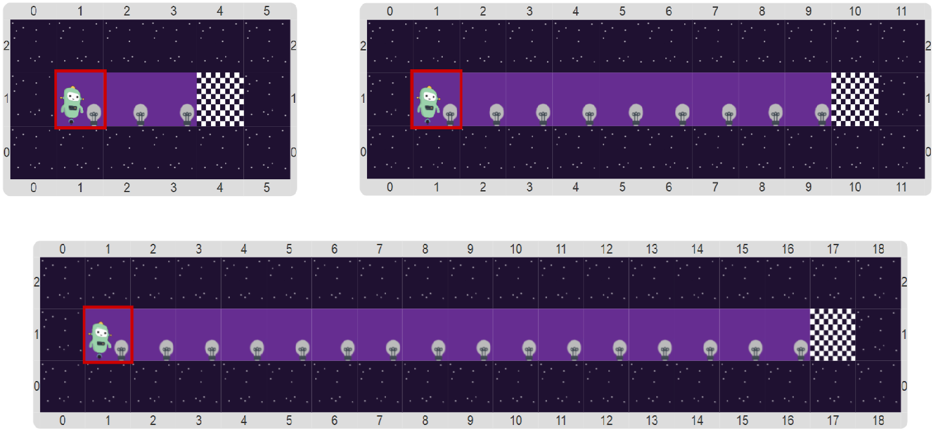
Si no se te ocurre cómo hacer, pensá que Lucho debe repetir la tarea de encender una luz hasta que llegue a la meta. Vas a tener que buscar una herramienta nueva...

